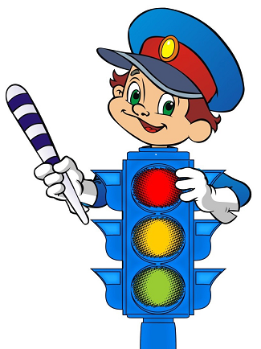Региональный

Конкурс

«Мы-за дорожную безопасность»